# **Введение**

Беспилотные летательные аппараты (БПЛА) представляют собой автономные устройства, способные осуществлять полеты без участия пилота. Они представляют собой различные типы аппаратов, включая квадрокоптеры, гексакоптеры, самолеты, летающие крылья, конвертопланы (VTOL) и вертолеты. Использование БПЛА становится все более широко распространенным в различных областях, включая гражданскую авиацию, военное дело, научные исследования и гражданскую безопасность.

# **1.Мультикоптер**

Мультикоптеры представляют собой класс беспилотных летательных аппаратов с электронной системой стабилизации и различным числом винтов, включая трёхкоптеры, квадрокоптеры, гексакоптеры, октокоптеры и другие конфигурации с более чем восьмью винтами. Эти аппараты основаны на принципе множественных винтов, которые обеспечивают подъемную силу и управляемость в воздухе.

Мультикоптеры широко применяются в различных сферах, включая аэрофотограмметрию, геодезию, мониторинг окружающей среды, кинопроизводство, доставку грузов и другие приложения. Они обладают преимуществами маневренности, вертикального взлета и посадки, способности выполнять точные маневры в ограниченном пространстве, что делает их особенно полезными для операций в городских средах или в условиях, где доступность площадок для взлета и посадки ограничена.

Одной из ключевых особенностей мультикоптеров является их электронная система стабилизации. Она обеспечивает автоматическое управление и коррекцию положения и ориентации аппарата во время полета. Эта система включает в себя инерциальные измерительные устройства, такие как гироскопы и акселерометры, а также компьютерный контроллер, который обрабатывает сигналы с датчиков и управляет работой винтов для достижения желаемого положения и угла атаки.

Мультикоптеры также могут быть оснащены различными дополнительными сенсорами и системами, включая камеры, тепловизоры, лидары и системы автоматического пилотирования. Это позволяет им выполнять сложные задачи наблюдения, съемки и сбора данных в различных условиях и средах.

В зависимости от конфигурации и размера, мультикоптеры могут иметь различные характеристики, такие как грузоподъемность, дальность полета, время автономной работы и скорость. Разработка и усовершенствование мультикоптеров продолжается, и современные технологии в области батарей, материалов и алгоритмов управления позволяют создавать все более эффективные и функциональные аппараты.

# **2.Квадрокоптер и его преимущества**

Квадрокоптер (quadcopter) представляет собой беспилотный летательный аппарат (БПЛА) внешний вид квадрокоптера представлен на рисунке 1, состоящий из четырех двигателей и соответствующих пропеллеров, расположенных симметрично на раме. Он относится к классу мультироторных аппаратов и использует принцип взаимодействия силы подъема, создаваемой вращающимися пропеллерами, для генерации полетной тяги и управления полетом.

Квадрокоптеры нашли широкое применение в различных областях, включая аэрофотосъемку, видеосъемку, исследования, доставку грузов, поиск и спасение, а также развлекательные цели. Они обладают преимуществами, такими как вертикальный взлет и посадка, маневренность, возможность работы в ограниченном пространстве и способность выполнять задачи автономно.

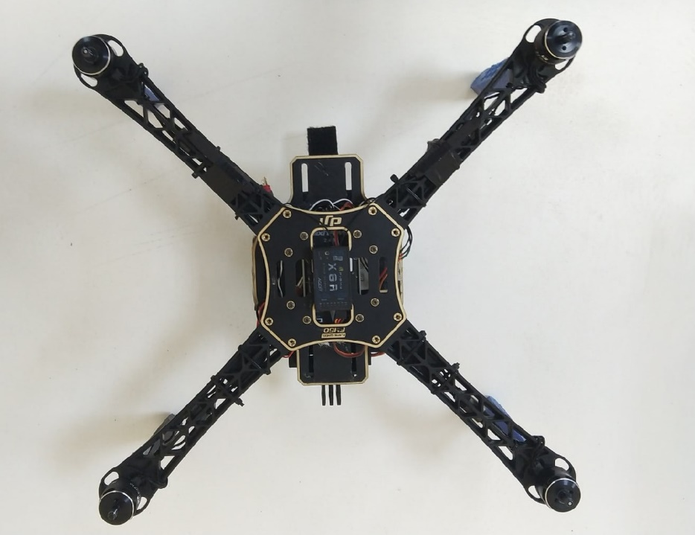

Рисунок 1 – Внешний вид квадрокоптера

Преимуществе квадрокоптеров перед вертолетами, самолетами и другим беспилотными летательными аппаратами: именно использование квадрокоптеров в названных сферах и условиях допускает реализацию как процессов длительного наблюдения и учета тех или иных явлений (что позволяет выделять определенные тренды), так и осуществление мониторинга (отслеживания) в режиме реального времени, что позволяет выработать соответствующим субъектам понимание наиболее актуальной картины происходящих событий. Таков некоторый базисный контекст, расширяя и детализируя который выделим следующие значимые преимущества квадрокоптеров (в выделенных выше условиях и сферах применения).

Во-первых, квадрокоптеры характеризуются весьма высокими — в целом, превышающим аналогичные аспекты сравниваемых позиций — показателями устойчивости к падениям и ударам. Этот аспект обнаруживается актуальным при сопоставлении квадрокоптеров не только с вертолетами и самолетами, но и с категорией радиоуправляемых летательных аппаратов. Выход их строя не жизненно важной детали не приведет к потери квадрокоптером своей практической работоспособности.

Во-вторых, конструктивные особенности строения квадрокоптеров таковы, что даже наиболее простые и относительно дешевые их модели оснащены встроенной системой стабилизации. Данная система позволяет обеспечивать стабильное движение в полете, а также минимизирует уровень отклонений и вибраций. В конечном счете, наличие названной системы и ее функционал позволяют лицам, осуществляющим управление квадрокоптерами получать информацию — главным образом в виде визуальную — без существенных искажений, точную, детальную. Этот аспект обнаруживает особенную значимость в контексте военной инфраструктуры, спасательных операций — то есть, в ситуациях, принятие эффективного управленческого решения в которых требует максимально релевантной информации. Использование квадрокоптеров в этом смысле конкурентно в сравнении с прочими техническими средствами.

В-третьих, имеет место значимый практический аспект: управление квадрокоптерами достаточно простое, для того чтобы научиться осуществлять управление, пилотирование дронами не требуется предварительной подготовки, длительного обучения. Этот аспект делает практику использования квадрокоптеров максимально доступной, простой, эффективной.

В-четвертых, абсолютно все модели, используемые в сфере военной инфраструктуры, спасательных операций, в ситуациях оценки картины событий сверху с возможностью быстрой смены высоты оснащены профессиональным встроенным оборудованием для передачи, записи видео — и фотодокументов. Кроем того, большинство производителей в базовой комплектации дронов предустанавливают достаточно прогрессивной программное обеспечение, допускающее периодическое обновление и оптимизацию, что позволяет достигать качественного улучшения передаваемой квадрокоптером информации без технико-технологической его модернизации.

В-пятых, квадрокоптеры характеризуются высоким уровнем ремонтопригодности, при этом стоимость запасных частей несопоставимо меньше, чем, к примеру, стоимость запасных частей для самолетов, вертолетов. Помимо этого, сама процедура ремонта квадрокоптера, замены вышедшего их строя блока или узла не требует наличия исключительных профессиональных навыков, что позволяет осуществлять соответствующие ремонтно-восстановительные работы в условиях, которые часто характеризуют спасательные операции и определяются как форс-мажорные.

В-шестых, конструктивные решения квадрокоптеров позволяют осуществлять их позиционирование с точностью, которая в некоторых случаях может быть менее одного сантиметра. Это позволяет получить информацию относительно событий в четко определенном месте. Подобного рода точность позиционирования труднодостижима, к примеру, при использовании вертолетов, требует от лиц, их пилотирующих, значимого профессионального мастерства и опыта.

Таким образом, в настоящее время применение квадрокоптеров в рассматриваемых условиях является практикой расширяющейся, что обусловлено сочетанием всех выше выделенных преимуществ и достоинств данного технического изделия.  
 **3.Структурная схема квадрокоптера**

Простой в сборке и управлении, это квадрокоптер, то есть мультироторная платформа с четырьмя двигателями. В свою очередь квадрокоптер может иметь + и Х- конфигрурацию. У «+»-коптера один из лучей направлен вперед, у «Х»-платформ основное направление находится между двумя соседними лучами.   
 На структурной схеме рисунок 2 условно представлены все составляющие части квадрокоптера, где красным цветом обозначены цепи питания, а черным - линии передачи данных Рисунок. Представленные элементы на схеме соответствуют используемому оборудованию, которое является проверенным сочетанием устройств, широко распространенным и доступным. Это оборудование обеспечивает стабильность полета и более подробное описание его использования можно найти в последующей статье данного цикла.

Графическое изображение на структурной схеме позволяет наглядно представить архитектуру и компоненты квадрокоптера, а также взаимосвязи между ними для более полного понимания его работы и функциональности.

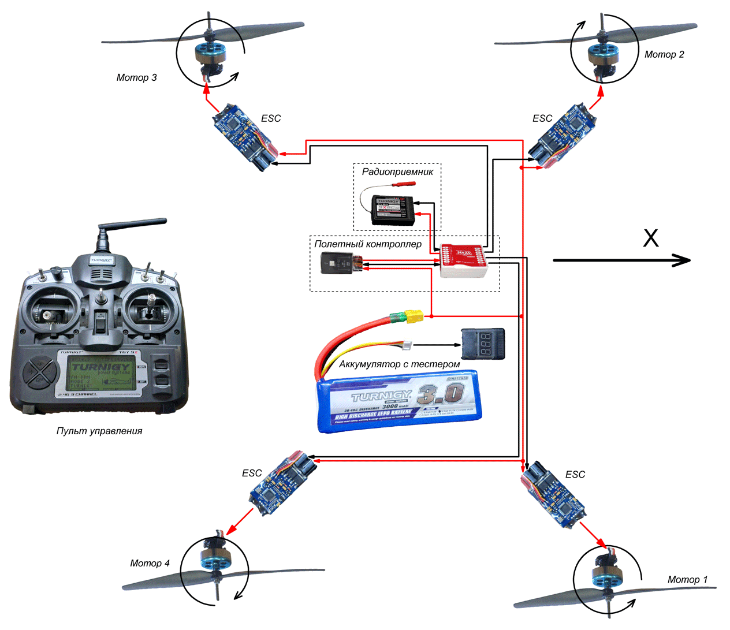

Рисунок 2 Структурная схема квадрокоптера

Управление коптером осуществляется при помощи пульта управления, который передает команды радиоприемнику.Пульт питается от батареек, а радиоприемник получает питание от Полетного контроллера. Связь односторонняя, только от пульта к приемнику. Обычно приемник подключается к полетному контроллеру четырьмя проводами, по которым передаются сигналы поворота вокруг трех осей и команда «газа».  
Задача полетного контроллера — переводить команды от пульта управления в сигналы задающие обороты двигателя. Также в нем установлены инерциальные измерительные датчики, позволяющие следить за текущим положением платформы и выполнять автоматические регулировки. Используем полетный контроллер который состоит из двух блоков. В первом из них находится стабилизатор питания и светодиод, отображающий статус.

Во втором (основном) — непосредственно управляющая электроника. Разделение частей полетного контроллера обусловлено тем, что второй блок при установке должен быть размещен в строго определенном месте, а второй блок там, где оператору будет видно светодиод статуса.

ESC — это регуляторы оборотов электродвигателей.Квадрокоптерах используют специальные бесколлекторные, которые способны работать на очень больших оборотах. Для управления этими двигателями необходимо формировать трехфазное напряжение и относительно большие токи, чем и занимаются регуляторы оборотов. Для каждого двигателя необходим свой регулятор оборотов. Для управления регуляторами оборотов принят такой же сигнал как и для сервоприводов, то есть импульсы следующие с частотой 50Гц и длительностью, меняющейся от 0,8 до 2,1мс. Чем длиннее управляющий импульс, тем выше обороты двигателя. Все четыре регулятора оборотов подключаются к полетному контроллеру. Питаются регуляторы непосредственно от аккумулятора. Обычно регуляторы имеют встроенный стабилизатор на 5В. Этот стабилизатор необходим, когда нужно подключить регулятор напрямую к приемнику, в тех случаях, когда двигатель только один (например, в авиамоделях).  
Каждый двигатель подключен к своему регулятору оборотов тремя проводами. Последовательность подключения проводов определяет направление вращения  двигателя.  
 Аккумулятор питает регуляторы и полетный контроллер. В строительстве коптеров применяют специализированные литий-полимерные аккумуляторы. Обратите внимание на подключенный к аккумулятору тестер. Когда заряд аккумулятора подходит к концу он издает звуковой сигнал оповещения. Летать без него очень опасно, так как можно испортить аккумулятор.

# **4.Оси квадрокоптера**

Возможностей множество, применимых к коптеру (а также к любому другому летательному аппарату), связанных с осями и вращательными моментами. На Рисунке 3 разнообразность потенциальных движений коптера на единой иллюстрации:

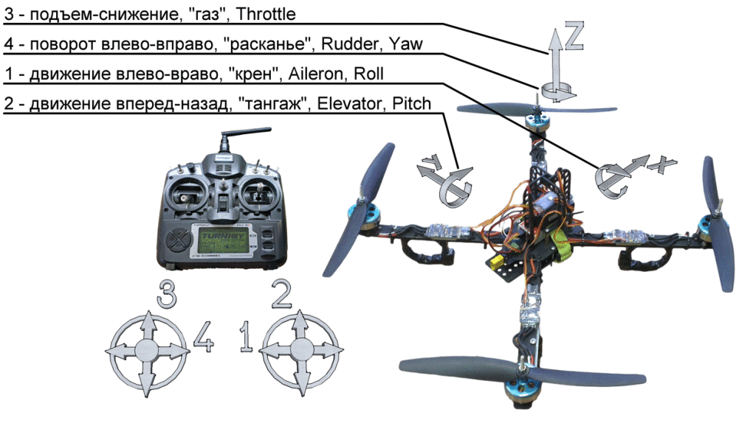

Рисунке 3 Оси квадрокоптера

hrottle — переводится как «дроссель», «тяга» или «газ» в обиходе. В планерах «газ» определяет скорость движения вперед, то есть вектор силы приложен вдоль оси X. В коптерах он управляет подъемом платформы, то есть вдоль оси «Z».  
 [Rudder](http://ru.wikipedia.org/wiki/%D0%A0%D1%8B%D1%81%D0%BA%D0%B0%D0%BD%D0%B8%D0%B5), или «руль направления». У крылатых аппаратов это часть хвостового оперения, которая позволяет самолету поворачивать..  
 [Elevator](http://ru.wikipedia.org/wiki/%D0%A2%D0%B0%D0%BD%D0%B3%D0%B0%D0%B6), или «руль высоты». В самолетах также находится в хвосте и позволяет задрать или опустить нос и, тем самым, снизиться или набрать высоту. В коптерах манипуляции с этим моментом силы позволяет коптеру двигаться вперед или назад.  
 [Aileron](http://ru.wikipedia.org/wiki/%D0%9A%D1%80%D0%B5%D0%BD), или «элероны». Часть конструкции крыла которая позволяет управлять креном самолета. Коптер за счет крена может двигаться боком влево или вправо.  
Все эти термины применяются одновременно, но наиболее корректны названия моментов вращения Yaw, Pitch, Roll. Эти обозначения используются при работе с матрицами вращения.

# **5.Управление квадрокоптером**

Полет контролируется стиками пульта. в предыдущем разделе показано соответствие движений стиков, движениям коптера. Разберемся как достигается движение в том или ином направлении. А происходит это за счет изменения тяги двигателей, представлено Рисунке 4.

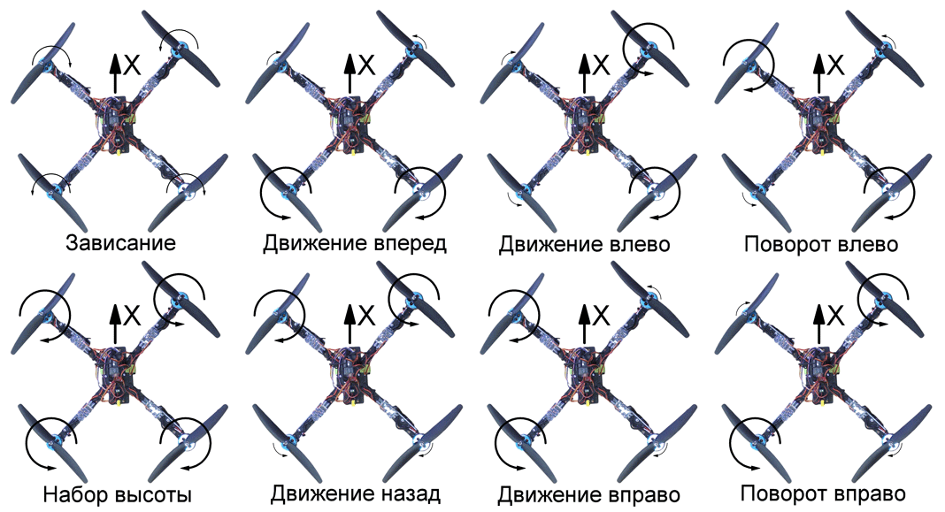

Рисунке 4 Управление перемещением квадрокоптера

Структурная схема коптера демонстрирует особенности управления полетом. Моторы обязательно должны попарно вращаться навстречу друг другу. В противном случае платформа начнет закручиваться. Становится очевидна необходимость использования полетного контроллера. Когда оператор двигает стик газа вверх происходит одновременное увеличение оборотов всех двигателей. Для поворота носа платформы необходимо отклонить один стик горизонтально, а полетный должен увеличить обороты одной пары двигателей и замедлить для второй.

# **6.Элементная база квадрокоптера**

Квадрокоптер, как тип беспилотного летательного аппарата, состоит из нескольких основных элементов:

Рама,

Винты,

Полетный контроллер,

Двигатели и регуляторы скорости,

Аппаратура радиоуправления

Аккумуляторы

Каждый элемент которых выполняет свою специфическую функцию в обеспечении полета и управления аппаратом.

# **6.1.Рама**

Рама представляет собой основную структуру квадрокоптера, обеспечивающую опору и крепление остальных компонентов. Она выполняет важную функцию в поддержке и обеспечении стабильности всего аппарата. Рама обычно изготавливается из материалов с оптимальной комбинацией легкости и прочности, таких как карбоновые волокна или алюминий. Эти материалы выбираются с учетом требований к весу и прочности конструкции, чтобы обеспечить эффективную работу квадрокоптера при минимальной массе и достаточной прочности для выдерживания воздействий сил и нагрузок

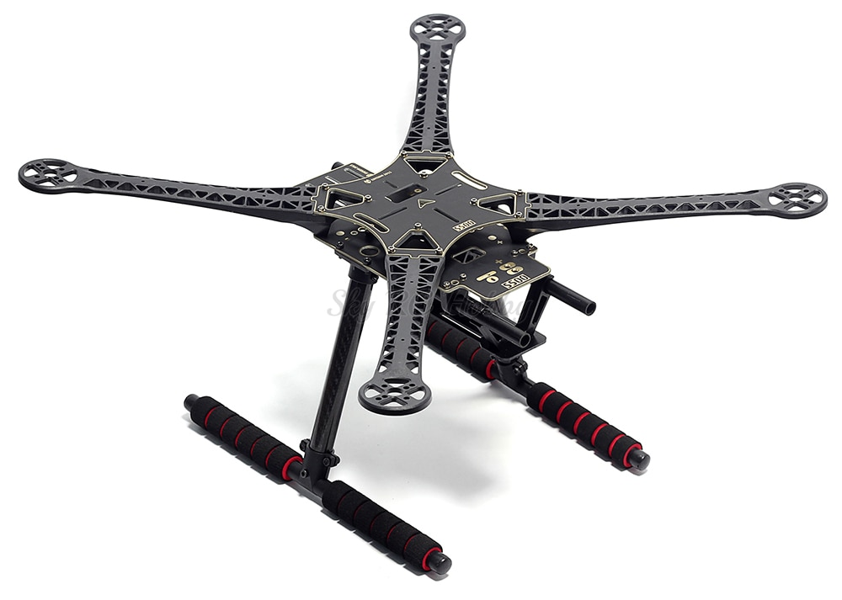

Рисунок 5 Рама квадрокоптера

# **6.2. Винты**

Винты для квадрокоптера Рисунок 6, также известные как пропеллеры, являются важными компонентами для генерации подъемной силы и управления квадрокоптером во время полета. Они представляют собой аэродинамические устройства, оснащенные лопастями, которые вращаются с помощью двигателей, создавая поток воздуха, необходимый для генерации подъемной силы и управления аппаратом.

Винты для квадрокоптера обычно имеют определенные характеристики, такие как диаметр, шаг и количество лопастей, которые влияют на их эффективность и производительность. Выбор подходящих винтов зависит от таких факторов, как вес квадрокоптера, желаемая маневренность, требуемая подъемная сила и энергоэффективность. Они могут быть изготовлены из различных материалов, таких как пластик, углепластик или композитные материалы, с учетом требуемых характеристик и условий эксплуатации.

Винты для квадрокоптера играют ключевую роль в обеспечении стабильности полета, управлении и маневренности аппарата, а также оптимизации его эффективности в воздухе.

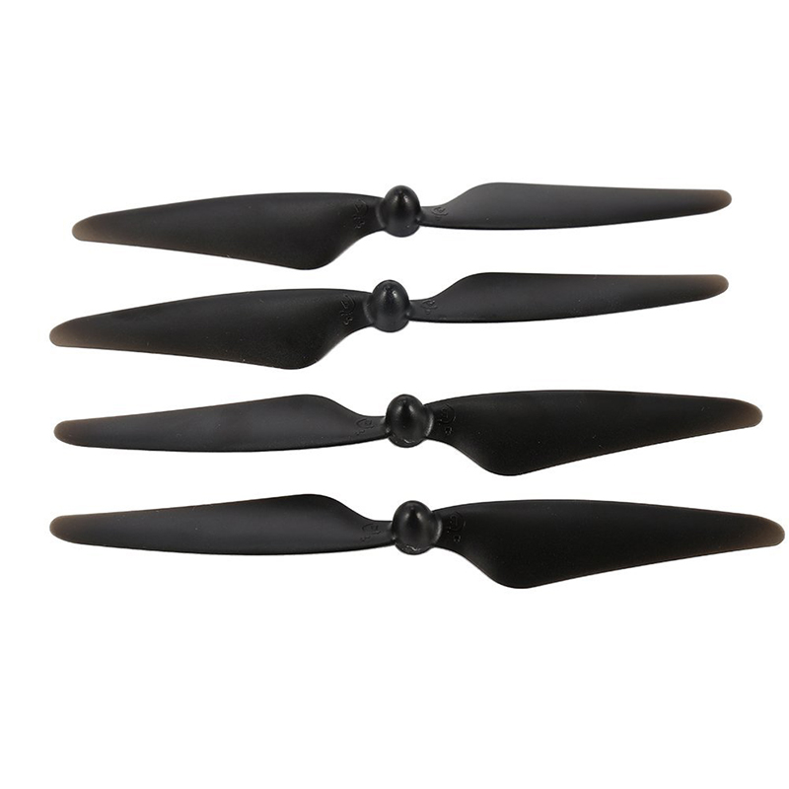

Рисунок 6 Винты квадрокоптера

# **6.3.Полетный контроллер**

Полетный контроллер для квадрокоптера Рисунок 7 представляет собой устройство, которое осуществляет управление и стабилизацию полета квадрокоптера путем обработки сигналов от датчиков и выдачи соответствующих команд на двигатели. Он играет ключевую роль в автономном функционировании и навигации квадрокоптера.

Полетный контроллер обычно включает в себя микроконтроллер, который обрабатывает данные с датчиков, таких как гироскопы, акселерометры и компасы, а также может включать в себя барометр для измерения высоты. На основе полученных данных, полетный контроллер вычисляет необходимые корректировки и команды для управления скоростью и углами наклона квадрокоптера.

Полетный контроллер также может иметь возможности связи с пультом управления или другими устройствами, позволяющими оператору вводить команды и получать информацию о состоянии квадрокоптера. Он обеспечивает стабильность полета, компенсирует внешние воздействия и позволяет квадрокоптеру выполнять автономные маневры, такие как удержание позиции, изменение высоты и выполнение предопределенных маршрутов.

Полетный контроллер является важным элементом системы управления квадрокоптера, обеспечивая его стабильность, надежность и точность во время полета.

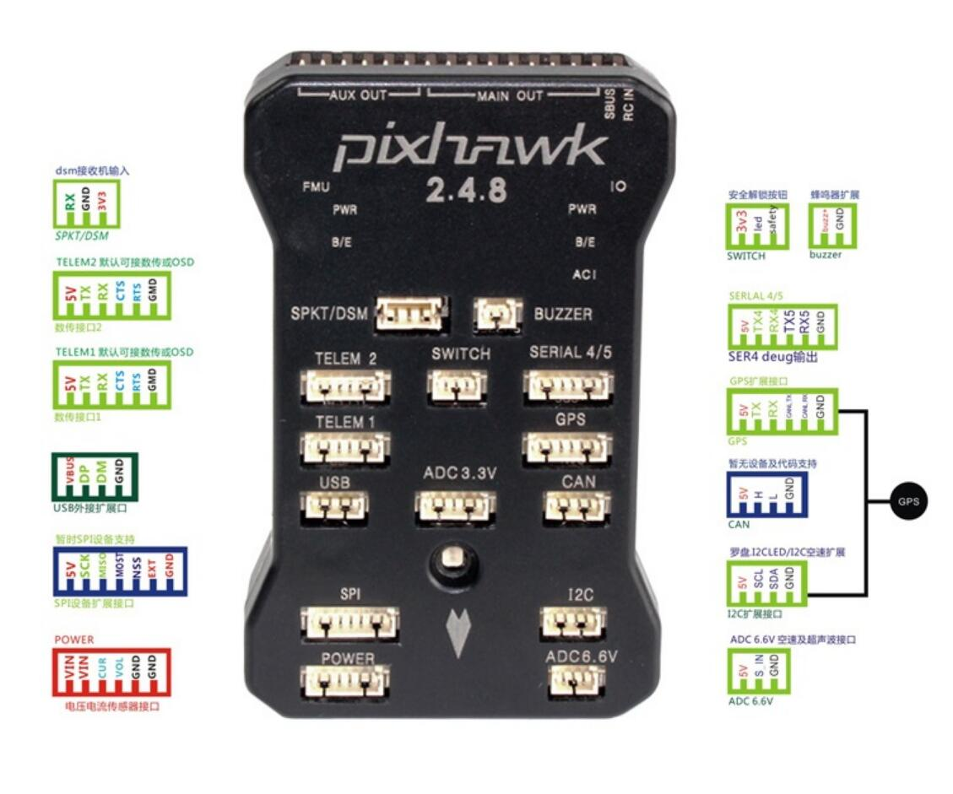

Рисунок 7 Полетный контроллер

# **6.4.Батарея**

Батарея: Квадрокоптеры питаются от аккумуляторных батарей, которые обеспечивают электрическую энергию для работы электродвигателей и электронного контроллера полета. Выбор батареи имеет важное значение для продолжительности полета и грузоподъемности квадрокоптера.

# **6.5.Аппаратура радиоуправления**

Пульт управления для квадрокоптера представляет собой электронное устройство, используемое оператором для беспроводного управления полетом и функциями квадрокоптера. Он обеспечивает беспроводную связь между оператором и квадрокоптером, передавая команды и получая информацию о состоянии аппарата.

Пульт управления обычно оснащен радиопередатчиком, который работает на определенных частотах, таких как 2.4 ГГц или 5.8 ГГц, и обеспечивает стабильную и надежную связь между пультом и квадрокоптером. Он также может иметь встроенный приемник, который принимает сигналы от квадрокоптера, такие как телеметрия и видеоинформация.

Пульт управления обычно имеет различные управляющие элементы, такие как джойстики, переключатели, кнопки и поворотные ручки, которые позволяют оператору управлять направлением полета, скоростью, высотой и другими функциями квадрокоптера. Он может также иметь дисплей или индикаторы, отображающие информацию о состоянии квадрокоптера, такую как уровень заряда батареи, высота, скорость и прочее.

Пульт управления для квадрокоптера играет важную роль в обеспечении точного и надежного управления аппаратом. Он позволяет оператору вводить команды и реагировать на изменения условий полета, обеспечивая маневренность, стабильность и безопасность полета квадрокоптера.

# **Заключение**

В данном отчете мы рассмотрели беспилотные летательные аппараты (БПЛА) и мультикоптеры, сфокусировавшись на преимуществах квадрокоптера, а также рассмотрение структурной схемы и принцип действия. Рассмотрели более подробно элементную базу.

# **Список источников**

1. A. Salman, M. Al-Tayib, S. Hag-Elsafi, F.K. Zaidi, N. Al-Duwarij Spatiotemporal Assessment of Air Quality and Heat Island Effect Due to Industrial Activities and Urbanization in Southern Riyadh, Saudi Arabia Applied Sciences, 11 (5) (2021) 2107

2. F. Oyebanji, G. Ana, O. Tope-Ajayi, A. Sadiq, Y. Mijinyawa Air Quality Indexing, Mapping and Principal Components Analysis of Ambient Air Pollutants around Farm Settlements across Ogun State, Nigeria Applied Environmental Research (2021), pp. 1-18

3. Hanhong Tan, Zexian Xu, Xiaoyan Li, Lina Li, Design of Air Quality Monitoring System in Battery Testing Workshop, Procedia Computer Science, Volume 208, 2022, Pages 94-99.

4. Julio H. Buelvas, Danny Múnera, Natalia Gaviria, DQ-MAN: A tool for multi-dimensional data quality analysis in IoT-based air quality monitoring systems, Internet of Things, Volume 22, 2023.

5. Mohamed Saifeddine Hadj Sassi, Lamia Chaari Fourati, Comprehensive survey on air quality monitoring systems based on emerging computing and communication technologies, Computer Networks, Volume 209, 2022.

6. Электронный ресурс: <https://brlab.ru/scopes/monitoring-okruzhayushchey-sredy/>, дата обращения 14.05.2023

7. Пшиготижев, А. М. Преимущества квадрокоптеров перед другими беспилотными летательными аппаратами в условиях оценки ситуации сверху с возможностью быстрой смены высоты / А. М. Пшиготижев. — Текст : непосредственный // Молодой ученый. — 2018. — № 23 (209). — С. 224-226. — URL: https://moluch.ru/archive/209/51183/ дата обращения: 17.05.2023.